# LAPORAN PRAKTIKUM

**ALGORITMA DAN PEMROGRAMAN**



**Disusun Oleh:**

WAFI FAHRUZZAMAN – 140810200009

**PROGRAM STUDI S-1 TEKNIK INFORMATIKA FAKULTAS MATEMATIKA DAN ILMU PENGETAHUAN ALAM**

**UNIVERSITAS PADJADJARAN JATINANGOR**

**2020**

## **Tujuan**

* 1. Memahami konsep *Pointer*,  *Operator New, Pointer to Record* dalam program C++ secara benar.
  2. Mampu mengimplementasikan *Record* dan *Array of Record* pada program secara tepat.

## **Materi**

* 1. **Pointer**

Pointer adalah penunjuk suatu variabel. Setiap variabel yang kita buat pada program akan memiliki alamat memori. Alamat memori berfungsi untuk menentukan lokasi penyimpanan data pada memori. Kadangkala dalam program yang besar, penghematan memori wajib untuk dilakukan. Dengan mekanisme *copy* dan *paste* nilai variabel satu kedalam variabel lain, akan sangat memboroskan memori. Dengan mekanisme pointer, suatu variabel dalam suatu fungsi dapat diakses oleh fungsi yang lain. Pada pointer terdapat Referensi, yang memiliki ciri memiliki alamat yang sama, namun nama variabel berbeda. Selain itu, jika referensi dimanipulasi, variabel asli ikut termanipulasi.

* 1. **Operator New**

Operator new adalah fungsi standar untuk memesan atau alokasi memori, fungsi ini disarankan untuk pengguna C++. Karena, akan akan membuat alokasi variabel baru, memori baru, tetapi tanpa nama, dan tanpa value. Hal ini membuat kode lebih efektif dan efisien.

* 1. **Pointer to Record**

Pointer dapat digunakan untuk mencatat alamat dari record. Caranya :

1. Buat tipe nama record

2. Buat nama alias tipe pointer yang menunjuk ke tipe nama record

3. Deklarasikan variable-variabel yang mengacu pada alias tipe pointer tsb

## **Latihan**

* 1. **Contoh Pointer**

***/\****

***Nama : Wafi Fahruzzaman***

***NPM : 140810200009***

***tanggal : 18 November 2020***

***deskripsi: -Contoh Pointer-***

***\*/***

**#include <iostream>**

**using namespace std;**

**int main(){**

**int number = 4;**

**int* pNumber;**

**pNumber = &number;**

**cout << *pNumber << endl;**

**cout << pNumber << endl;**

**}**

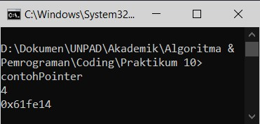

* 1. **Contoh Referensi**

***/\****

***Nama : Wafi Fahruzzaman***

***NPM : 140810200009***

***tanggal : 18 November 2020***

***deskripsi: -Contoh Referensi-***

***\*/***

**#include <iostream>**

**using namespace std;**

**void print (int a, int b){**

**cout << a << ", " << b << endl;**

**}**

**int main(){**

**int three = 3;**

**int& tiga = three;**

**print(three, tiga);**

**--three;**

**print(three, tiga);**

**tiga *= 2;**

**print(three, tiga);**

**}**

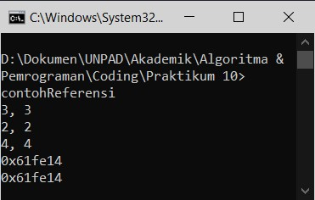

* 1. **Assignment dengan mengisi Value yang ditunjuk**

***/\****

***Nama : Wafi Fahruzzaman***

***NPM : 140810200009***

***tanggal : 18 November 2020***

***deskripsi: -Assignment dengan mengisi Value yang ditunjuk-***

***\*/***

**#include <iostream>**

**using namespace std;**

**int main(){**

**int number = 3;**

**int* pNumber;**

**\*pNumber = number;**

**cout << &number << endl;**

**cout << pNumber << endl;**

**cout << &pNumber << endl;**

**}**

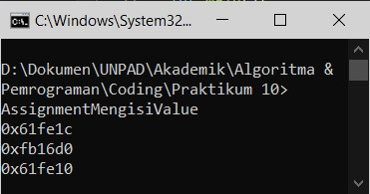

* 1. **Operator New**

***/\****

***Nama : Wafi Fahruzzaman***

***NPM : 140810200009***

***tanggal : 18 November 2020***

***deskripsi: -Operator New-***

***\*/***

**#include <iostream>**

**using namespace std;**

**int main(){**

***//int number = 3;***

**int* pNumber;**

**pNumber = new int;**

**\*pNumber = 3;**

**cout << pNumber << endl;**

**cout << &pNumber << endl;**

**}**

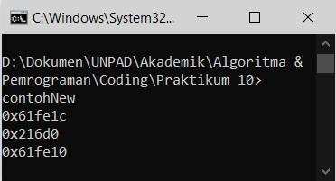

* 1. **Latihan**

***/\****

***Nama : Wafi Fahruzzaman***

***NPM : 140810200009***

***tanggal : 18 November 2020***

***deskripsi: -Latihan-***

***\*/***

**#include <iostream>**

**using namespace std;**

**int main(){**

**int n = 1;**

**int* p = &n;**

**cout << n << endl;**

**cout << &n << endl;**

**cout << p << endl;**

**cout << *p << endl;**

**cout << &p << endl;**

**cout << &(*p) << endl;**

**}**

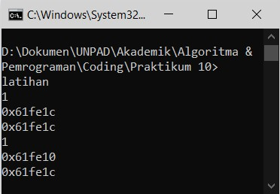

* 1. **Pointer to Record**

***/\****

***Nama : Wafi Fahruzzaman***

***NPM : 140810200009***

***tanggal : 18 November 2020***

***deskripsi: -Pointer to Record-***

***\*/***

**#include <iostream>**

**using namespace std;**

**struct student {**

**char id[20];**

**char name[20];**

**};**

**typedef student* pointer;**

**int main(){**

**pointer someone;**

**someone = new student;**

**cout << "Student Data Input \n";**

**cout << "ID: "; cin >> someone->id;**

**cout << "Name: "; cin >> someone->name;**

**cout << "\nStudent Data Output\n";**

**cout << someone->id << " " << someone->name;**

**}**

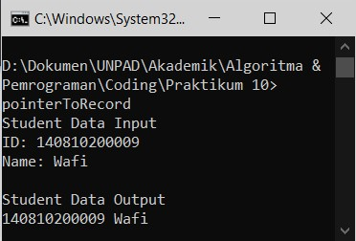

1. **Kesimpulan**

Pada praktikum Algoritma dan Pemrograman ke 10, telah mempelajari materi:

1. Pointer
2. Operator New
3. Pointer to Record

Selain itu, pada praktikum ini mengetahui bagaimana cara mengimplementasikan materi tersebut ke dalam contoh program. Materi - materi tersebut sangat penting untuk dipahami karena akan sangat bermanfaat kedepannya.